Consulta 1

Artista y total de reproducciones si tiene > 3 álbumes y > 1M de plays

select artistas.nombre, sum(reproducciones.cant_repro) from artistas
inner join albumes on artistas.id_art = albumes.id_art
inner join reproducciones on albumes.id_alb = reproducciones.id_alb
group by artistas.nombre
having count(albumes.id_alb) > 3 and sum(reproducciones.cant_repro) > 1000000;


//no devuelve nada porque no hay ningun artista con mas de 3 albums ingresados

Consulta 2

Álbumes con promedio de reproducción > 50.000 mostrando el artista

select albumes.titulo, artistas.nombre, avg(reproducciones.cant_repro) from artistas
inner join albumes on artistas.id_art = albumes.id_art
inner join reproducciones on albumes.id_alb = reproducciones.id_alb
group by albumes.titulo, artistas.nombre
having avg(reproducciones.cant_repro) > 50000;

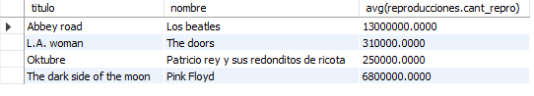

Consulta 3

Artista con menos reproducciones totales que tenga al menos un álbum

select artistas.nombre, sum(reproducciones.cant_repro) from artistas
inner join albumes on artistas.id_art = albumes.id_art
inner join reproducciones on albumes.id_alb = reproducciones.id_alb
group by artistas.nombre
order by sum(reproducciones.cant_repro) asc limit 1;



